Jueves
27
de Mayo

Primero de Primaria
Lengua Materna
(clase bilingüe)

Lo que nos avisan los animales

Aprendizaje esperado: Incorpora letras con valor sonoro convencional en algunas palabras.

Énfasis: Escribe un texto sobre un animal silvestre que dé mensajes preventivos e ilustra su texto. Revisa que el texto sea comprensible para otros.

¿Qué vamos a aprender?

Aprenderás un poco más acerca de la comunidad de Tecoluta del Estado de Tabasco hablantes de la lengua yokot´án, también conocida como chontal de la variante Central.

Seguirás aprendiendo a escribir, ahora, sobre los animales silvestres.

¿Qué hacemos?

Antes de iniciar esta sesión, observa el siguiente video para que conozcas un poco más acerca de los chontales.

- Chontales. Yo Soy Tamborilero.
https://youtu.be/SCJ40gnEQU8

¡Qué interesante video! Los tamborileros son muy importantes en la cultura yokot’án o chontal. La música del tambor es muy bella y siempre está presente en las ceremonias y fiestas tradicionales.

Español  En las culturas, es muy importante mantener nuestras tradiciones y respetarlas. Porque son conocimientos que nos van heredando nuestros padres y abuelos. | yokot’án o chontal  Ta ni kultura te k’ɨnɨchich kɨ kɨnɨntanla.  Kɨ tradisionla kɨ mach kɨ sɨtela k’ɨchichnik’ajalinjo ke uyɨntano’ kɨ papla i kɨ noxi’papla.

Las personas mayores o los abuelos tienen muchos conocimientos. Como observas en el video, el abuelito de Francisco se preocupa por enseñarles el arte de hacer tambores y flautas, y además aprender a tocar esos instrumentos.

Español  En esta sesión sigue aprendiendo a escribir, ahora sobre los animales silvestres. | yokot’án o chontal  Ni yejun tan ni k’in daba ke kɨxe kɨkɨnela ni ts’i’ badaba, xe kɨ ts’ibɨnla tu pan ni te’elɨlɨk’ijo’.

Español  Como en la sesión anterior, busca algunos animales que te previenen y ayudan, lo escribes. Después revisa tu texto, para que cuando otros lo lean o escuchen lo puedan comprender, además lo ilustras. | yokot’án o chontal  Kachich ni yejun anumiba, kɨxe kɨ sakanla ni ɨlɨk’i ke uk’ak’ɨnonla i taklenonla ,kɨxe kɨ ts’ibɨnla i kɨ mechɨnla kɨ ts’ila, nink’in utsi’ke’o u yubino’ i kolik tan upan , i k’a bolonesanjo’.

Recuerda: Busca animales silvestres que anuncien algo, escribes sobre ellos y haces un dibujo.

Español  Para empezar, ¿Sabes cuáles son los animales silvestres? | yokot’án o chontal  Kachichjini, ¡ uts’an bitixiktak i bitajlo’! kɨ tɨk’e’la. ¿Ane ayila kamba ni te’elɨlɨk’i?  ¿Ane’?

Te invito a que leas lo siguiente para que sepas acerca de los animales silvestres.

Pídele a algún familiar te acompañe en la lectura y de ser necesario te ayude a leer.

Animales silvestres

Te’elɨlɨk’ijo

Español  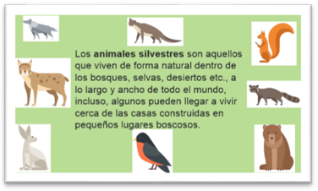 | yokot’án o chontal  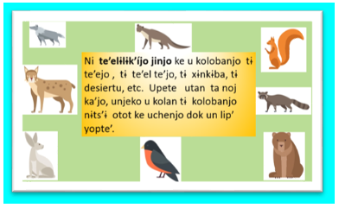

Entonces, los animales silvestres son aquellos que viven libres.

Español  En esta ocasión vas a escribir de los animales silvestres que traen mensajes, o que anuncian algo. | yokot’án o chontal  Kachichjini, badaba xe kɨ ts’ibɨnla ni te’elɨlɨk’ijo ke utɨsen lo ke uxe tɨ nume.

Español  Los animales silvestres andan en plena libertad, a diferencia de los domésticos, que viven con el hombre y dependen de él para sobrevivir. Pero de regreso al tema, ¿Conoces algún animal qué sea silvestre? ¿Ese animal da algún mensaje para prevenir? ¿Qué es lo que hace el perro, cuándo anuncia de la muerte de alguna persona? ¿Qué otros animales anuncian lo mismo? | yokot’án o chontal  Ni te’elɨlɨk’ijoba unumejo ujuntuma, mach iwual jin’an dok yinik i ukɨnɨntan tɨ ch’ijik kɨ sujtula dok ni kɨ ts’ajila ¿Ayila kamba ni te’elɨlɨk’i? ¿Ni ɨlɨk’i jini uyɨk’e’ lo ke uxe tɨ nume? ¿kune uchen ni yichu’ jink’in uk’ak’ɨn ni aj chɨme? ¿Kamba otro ɨlɨk’i jini uchen tɨkɨ?

Esas preguntas, te sirven para definir de qué animal vas a escribir.

Español  Al principio se han mencionado algunos animales y las preguntas te ayudan un poco más. ¿Ya sabes de algún animal? | yokot’án o chontal  Kachichjini, tɨ’kiba, jankɨlila ni ɨlɨk’ijo, ni k’ɨtkiba uxe tɨklenonla ts’ita’, anela tɨ otot ¿Ayila kamba ɨlɨk’i?

El tigre es un animal silvestre o salvaje, ¡ah! ¿Sabes si da algún aviso?

Español  El tigre sí es un animal salvaje, pero no presagia alguna situación, no en esta cultura. En la cultura chontal se sabe de algunos, como: el gallo (aj tse’), el perro (noj yíchu’), el búho” (aj Xoch’), la mariposa (pempe), entre otros, que son animales que pueden avisar de acuerdo a su comportamiento. | yokot’án o chontal  Aj bɨlun no kɨrɨxɨlɨk’i, mach uyɨlɨ kua, machjin kɨ kultura peru tɨ yokot’an kuyit’oko kamba; ka’aj tse’, noj yichu’, aj xoch’, aj pempem, kachich otro ɨlɨk’ijo ke uch’e’ uyɨle kachedochen.

Observa lo siguiente.

Ejemplos: (Tecolote y pajarito)

Aj xoch’ i ch’okmut

Español Yokot’án  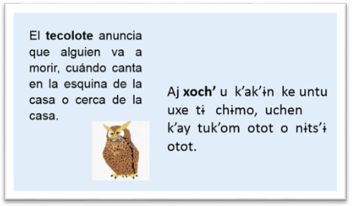 | Español Yokot’án  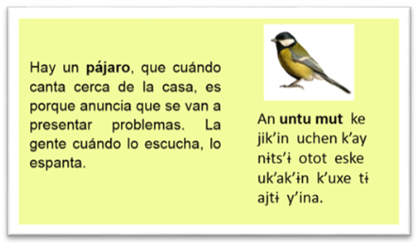

¡Qué interesante!

Español  Pero recuerda que tienes que escribir sobre alguno de esos animales. Debes seleccionar algún animal que conozcas y sepas qué anuncia, puede ser de los que has mencionado o puedes preguntar a algún familiar. | yokot’án o chontal  Kɨti’in ke yachich kɨxe kɨ ts’ibɨnla unjek ɨlɨk’ila ke anela ayila kune uk’ak’ɨn. jinchich kɨlila uch’e’ a k’atben a lot.

Español  Ahora escoge uno de los animalitos. ¿Te parece? A partir de la información que tengas, debes empezar a escribir sobre el animal que has elegido. Dices su nombre, qué presagia, y cuál es su compartimiento. Y le haces un dibujo. | yokot’án o chontal  Badaba kɨxe kɨ ch’uch’ɨnla ni ɨlɨk’ijo ¿Awola? Bada lo ke axe achenla dok ni ts’aji a kɨnɨntanlaba axe atɨke a ts’ibɨnla tupan ni ɨlɨk’i awoyila, awɨlela, u k’aba lo ke uk’ak’ɨn i kahka uchen i axe a bololesan.

Elabora el texto en tu cuaderno.

Lee el siguiente texto que hizo uno de los amigos de la comunidad chontal que se llama Tomás.

Texto de Tomás.

Se lee y se corrige.

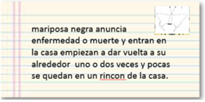

Español  ¿Entiendes el texto de Tomás? Qué te parece si lo revisas, así vas a saber qué debes de revisar en lo que escribas. | yokot’án o chontal  Anela bich’ok, ¿aochi tan a kɨjalinla ni ts’i taj Tomas? Kacheda awɨlela, xekɨ mechɨnla, ka’ini anela axe ayinɨtanla ke nɨjtɨkɨ kɨ mechɨnla lo ke kɨ ts’ibɨnla.

Ahora revísalo.

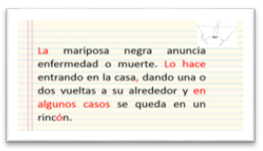

Has lo mismo con el texto de María, amiga de Tomás.

Texto de María sobre, “La mariposa de colores”.

Uts’i ix Mari ata: aj pempem te’ bono

Se lee y se corrige. Texto en lengua Yokot’án o chontal.

Texto inicial.  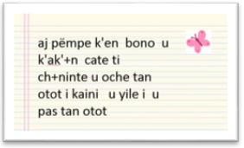 | Texto corregido.  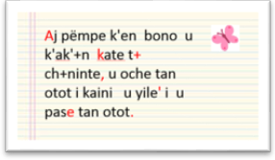

Español  ¿Te das cuenta, por qué debes revisar todo lo que escribes? Porque puedes equivocarte. | yokot’án o chontal  Achɨnila kuk’a kɨ mechɨnla upete kɨ ts’ila, kɨchich kɨ sɨte’la

Es importante también que revises tus textos, para que cuando alguien lea lo que escribes, lo entienda.

Recuerda, debes practicar la escritura en tu lengua materna, no olvides revisar todo lo que escribas.

Tu cultura es muy importante, porque te enseña y te da la explicación de tu entorno y el mundo en el que vives.

Si te es posible consulta otros libros y comenta el tema de hoy con tu familia. Si tienes la fortuna de hablar una lengua indígena aprovecha también este momento para practicarla y platica con tu familia en tu lengua materna.

¡Buen Trabajo!

Gracias por tu esfuerzo.

Para saber más:
Lecturas

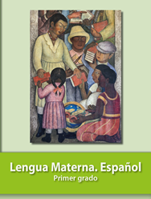
https://libros.conaliteg.gob.mx/20/P1ESA.htm

